Kolaborasi Multisektoral: Implementasi BBK 3 Universitas Airlangga Sebagai Langkah Preventif Mewujudkan Kesejahteraan Desa Menganti

Pada Bulan Januari hingga Februari (8 Januari 2024 – 3 Februari 2024), Mahasiswa BBK 3 Universitas Airlangga yang bertepatan di Desa Menganti Kecamatan Menganti Kabupaten Gresik. Desa Menganti memiliki berbagai pemberdayaan masyarakat yang cukup aktif dalam hal kegiatan desa, seperti dalam hal kesehatan dan perekonomian. Di mana sudah terdapat berbagai UMKM yang cukup maju karena didominasi oleh warga yang berwirausaha di Pasar Menganti. Sementara dalam hal kesehatan adanya program rutin seperti posyandu dan semacamnya.
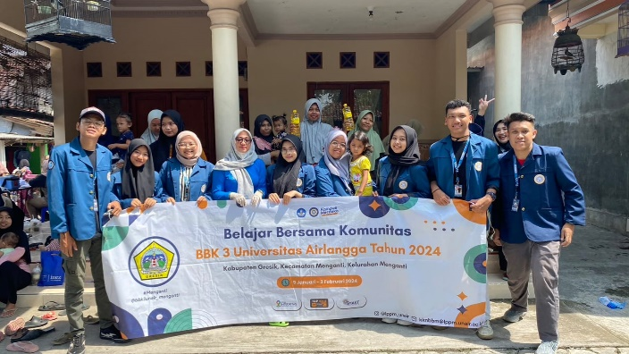
Dalam BBK 3 Universitas Airlangga Desa Menganti, mahasiswa menyelenggarakan beberapa program kerja dalam berbagai bidang. Diantara bidang tersebut yaitu kesehatan, pendidikan, lingkungan, dan ekonomi. Terdapat dua program kerja besar dalam BBK 3 – Menganti yakni BBA (Belajar Bareng Airlangga) dengan dasar bidang pendidikan dan PELANGI (Peduli Lansia Menganti) pada bidang kesehatan. Dua program ini memberikan impact secara preventif kepada target seperti awareness secara langsung.

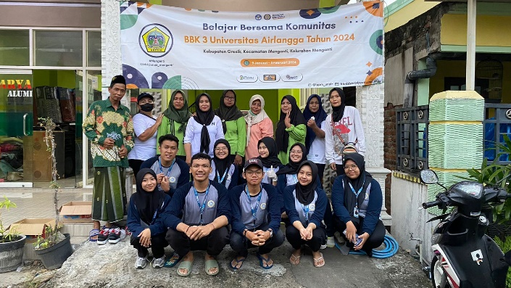
Gambar 1: Foto bersama saat GEMATING
Gambar 2: Bersama Pak RW 05 dan Peserta PELANGI

Dalam bidang kesehatan, mahasiswa cenderung mengembangkan kegiatan warga sebelumnya seperti melakukan penyuluhan di posyandu mengenai stunting dengan nama program kerja GEMATING (Gerakan Mahasiswa Stunting), penyuluhan ini menjelaskan mengenai pencegahan stunting dengan demo memasak dengan bahan sederhana dan mudah dicari dengan membuat pudding telur susu. Tidak hanya itu, mahasiswa BBK 3 – Menganti juga melakukan check-up kesehatan seperti tes gula darah dan tensi kepada para lansia dengan nama program kerja PELANGI (Peduli Lansia Menganti), hal ini juga bersamaan dengan sosialisasi kesehatan dan penyakit di usia lanjut dan senam rutin. Pada kegiatan ini juga, kami bekerja sama dengan pihak Puskesmas Desa Menganti, sehingga para lansia dengan adanya check-up dan sosialisasi ini memberikan kesadaran langsung kepada para lansia untuk kesehatan ke depannya.
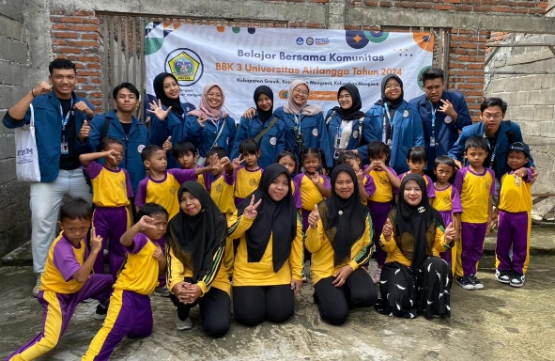

Gambar 3: Foto Bersama Murid dan Pengajar TK Al-Amin

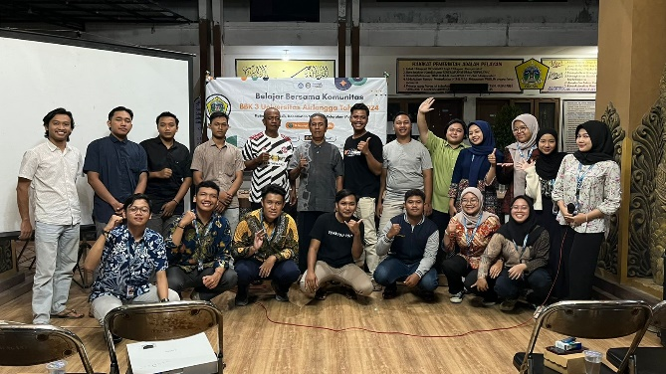
Sementara pada bidang pendidikan, mahasiswa menyelenggarakan BBA (Belajar Bareng Airlangga) yakni edukasi cuci tangan 6 langkah kepada siswa TK Al-Amin yang bertempat di Dusun Wonokoyo. Metode pembelajaran kepada siswa TK sendiri menggunakan cara bernyanyi agar mudah dipahami dan diikuti oleh siswa TK Al-Amin. Dampak secara langsung kepada siswa TK Al-Amin yaitu terdapat beberapa siswa yang dapat mencontohkan cuci tangan dengan baik di depan siswa lainnya. Hal ini juga memberikan kesadaran bahwa cuci tangan merupakan hal penting apabila setelah melakukan aktivitas di luar.
Gmbar 4: Foto Bersama Kang Taruna Desa Menganti

Sosialisasi lainnya yang dilakukan oleh mahasiswa BBK 3 – Menganti Unair yaitu dalam bidang ekonomi, seperti adanya Bahaya Pinjol (Pinjaman Online) dan Judi Online. Sosialisasi ini mengambil sasaran kepada Karang Taruna Desa Menganti. Dalam sosialisasi ini, terdapat perwakilan mahasiswa menjelaskan materi mengenai pinjaman online dan judi online. Tidak hanya melakukan sosialisasi saja pada kegiatan ini tetapi juga berdiskusi mengenai penyelesaian permasalahan adanya pinjaman ilegal dengan karang taruna setempat dan beberapa perangkat desa. Dalam agenda diskusi ini, beberapa peserta dan mahasiswa saling memberikan pendapat, bercerita mengenai pengalaman orang terdekat, hingga solusi untuk penyelesaian ini baik secara preventif hingga represif.
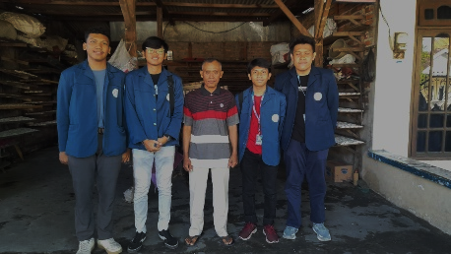
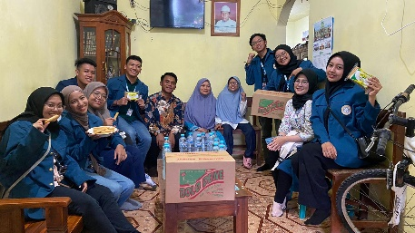
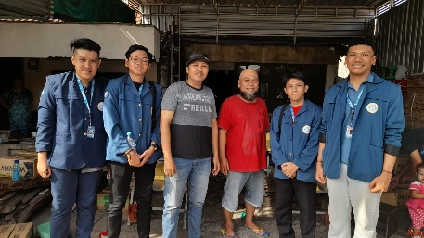

Gambar 5: (*Dari Kiri ke kanan), Foto Bersama Pak Adi Pemilik UMKM Margarin, Foto Bersama UMKM Jepit Bolo Dewe Snack, dan Foto Bersama UMKM Tempe Cak Brodin

Tidak hanya melakukan sosialisasi saja pada program kerja BBK 3 - Menganti, di sisi lain juga memberikan pengaruh kepada UMKM setempat dengan menginfokan UMKM Tempe Cak Brodin dan Grosir Margarin Pak Adi di Google Maps. Dalam melakukan hal ini, pada awalnya kedua UMKM tersebut belum tercantum di Google Maps sebelumnya. Hal ini menjadi program untuk mahasiswa BBK 3 – Menganti untuk membantu memperkenalkan Google Maps pada kedua UMKM tersebut serta mendaftarkan UMKM tersebut ke Google Maps. Sehingga nantinya, diharapkan kedua UMKM ini lebih dikenal secara digital oleh masyarakat secara meluas.
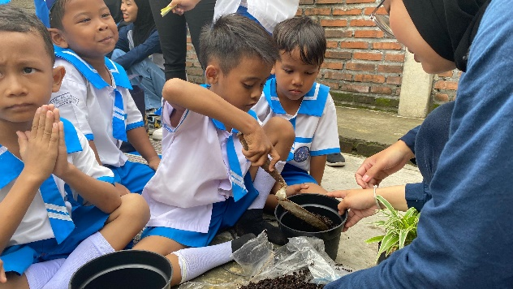
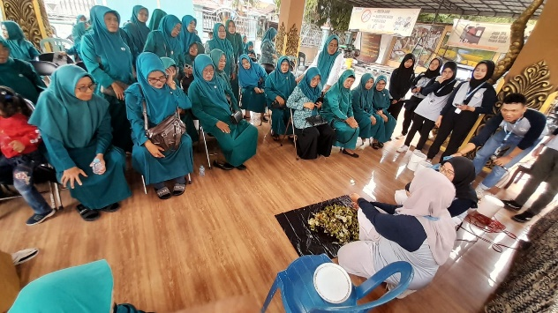

Gambar 6: (*Dari Kiri ke kanan) Demonstrasi Buat Kompos dengan Ibu-ibu PKK, serta Menanam Tanaman Dengan Murid TK Al-Amin

Sementara pada bidang lingkungan terdapat dua program kerja yaitu Ayo Buat Kompos dan Nandur Bareng Airlangga (NBA). Pada program Ayo Buat Kompos yaitu sosialisasi oleh mahasiswa kepada ibu rumah tangga dengan demonstrasi bagaimana membuat kompos dari bahan sampah organik yang berasal dari rumah tangga. Permasalahan awal pada sosialisasi ini yaitu adanya permasalahan limbah rumah tangga di Indonesia cenderung tinggi. Sosialisasi ini dilakukan di Balai Desa Menganti pada acara PKK awal kepengurusan dan diharapkan ibu-ibu rumah tangga Desa Menganti dapat mempraktekkan pembuatan kompos di rumah untuk mengurangi permasalahan limbah rumah tangga.
Sementara pada program kerja NBA, mahasiswa BBK-3 Menganti yaitu melakukan demonstrasi menanam kepada murid TK Al-Amin. Tentunya tujuan dari adanya program ini yakni untuk menumbuhkan rasa cinta lingkungan sejak dini. Selain itu, tentunya adanya pemebelajaran di luar kelas ini, memberikan pengalaman baru bagi murid dalam hal pelajaran kesehariannya.
Dari kegiatan-kegiatan tersebut tentunya pada dasarnya, mahasiswa BBK 3 – Menganti Unair mengharapkan adanya suatu kesejahteraan dalam masyarakat melalui pendekatan preventif kepada masyarakat dari berbagai kalangan.

